厦门港城电子订舱系统

货代操作指南

系统简介

电子订舱系统是荆艺软件为船代公司开发的一套网上订舱系统，该系统为在出口操作流程扮演不同角色的用户（系统管理员、货代用户、船代用户、船东用户、堆场用户等）提供网上操作各项功能。
本文档针对货代用户功能做简要的介绍。
- 货代用户功能：
网上订舱管理、排载管理、申报管理、提单管理、信息查询和系统维护；
- 主要功能的用途：
- 网上订舱管理：为货代和船东提供订舱平台，货代可提交订舱申请，查看船东订舱确认，并可做修改订舱申请及得到船东确认；
- 网上排载管理：为货代和船代提供排载平台，货代可提交已得到船东订舱确认的排载申请，查看船代的排载确认，并可做修改排载申请及得到船代确认；
- 网上申报管理：为货代和船代提供预申报平台，货代可提交箱号信息和预申报申请，查看船代的预申报确认，并可做修改预申报申请及得到船代确认；
- 网上提单管理：为货代和船东提供提单核对平台，货代可在提交箱号资料后，提交提单签发信息，并可做提单修改及得到船东的接受；
- 信息查询管理：方便货代公司查询订舱的基本信息及状态，统计业务量；以及查询各票业务产生的费用情况；
- 系统维护管理：货代公司可根据需要自行建立和维护本公司的公司信息和用户信息，方便用户的自主管理；
- 船代网上订舱管理系统的优点：多方共赢
  - 使用该系统的货代公司通过自主管理公司和用户信息，可有效管理本公司多用户在线订舱作业。通过公司与用户帐号的分离使货代公司在人员频繁流动的情况下，可安全可靠地管理公司和用户帐号，并对不同用户赋予不同的权限。用户还可通过“查看范围”的选项灵活地设置查找范围，更加迅速快捷地查找自己操作的数据。
  - 网上订舱提供了货代和船东的订舱互动平台，货代只要有上网的条件，即可足不出户，通过网络向船东订舱，并得到船东的反馈，提高订舱效率；
  - 网上排载、申报提供了货代和船代的排载互动平台，货代在网上排载、申报，可减少纸面单证和外勤人员的工作量，简化了出口操作环节，实现出口单证数据电子化，提升托单资料和海关预配舱单互动的速度；
  - 网上提单提供了货代和船东的提单核对平台，货代和船东通过提单数据和托单数据的比对，提高了提单核对的速度和准确性；

电子订舱操作流程
流程：
1．在在线手工订舱填写订舱资料(详细的录入看下面介绍)如果是EDI上传的,上传后在EDI查询查看是否上传成功然后等待船东确认;
- 船东确认之后,到排载草稿管理可看到您的定单,点明细截面可打印订舱确认单;确认信息后,点击界面上方的申请排载,申请后我们是自动接受排载的,您即可到排载综合界面找到定单,进入明细可打印排载确认单,确认信息后可点击该界面上方的申请申报按钮,这时候就直接到了申报草稿明细里做装箱;
- 在申报草稿界面作完装箱后,输完箱号封铅号,确认完信息您就可以申请申报,这里我们也是自动接受申报,申请后您即可在申报综合界面明细里打印申报确认单;(如果要做委托申报,可点击界面的委托申报按钮,在跳出的窗口中输入您所要委托的公司进行委托,做完委托之后,您只能在信息查询模块的订舱综合查询里明细截面通过勾选已委托申报然后查找您所委托出去的提单,如果您发现您委托错了,可点击选中委托错的提单(切记:必须选中所要撤消委托的提单)然后点击界面上方的撤消委托按钮进行撤消,撤消后您可在申报草稿界面找到定单);

- 用户登录
用户登录船代网站，在登入界面，输入用户名和密码即可进入系统。
注意事项：请在登陆30分钟内完成操作（指网页闲置的时间不能超过30分钟，连续操作时间无限制），否则操作页面将显示无效，必须重新登录。
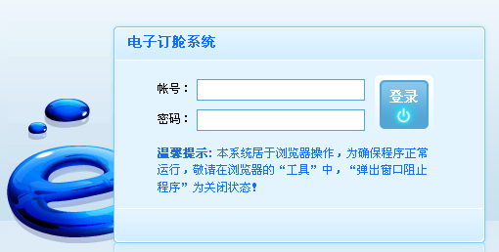

- 订舱管理
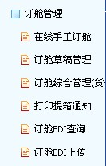

- 在线手工订舱
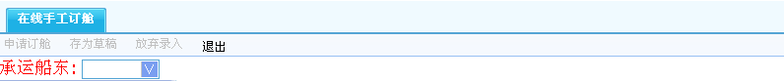

要新增在线手工订舱先在承运船东的下拉框中选中船东，进入订舱明细。
红色带*号为必输项。
主要输入项目有航次信息、基本信息、货物信息、订舱信息、其他信息、联系人信息等。
注意事项：
航次信息
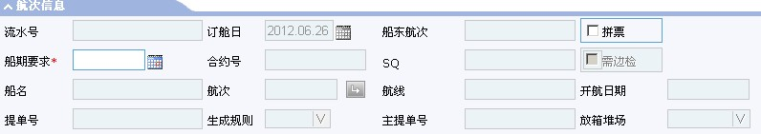
- 拼票选择：选择拼票标志表示是否是拼票；
注意：如果在此选中拼票标志，后面订舱箱量中必须至少有一个柜子是拼柜。
- 船期要求：在船期要求的空白框中双击可以默认当天，点击旁边的小按钮就会弹出一个日历选择框，用户在其上面选择想要的日期即可；
- 船名航次提单号是否填写，根据承运船东的配置，选完船东，系统会根据船东的配置，跳出提醒，如下图所示：
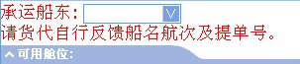

注意：货代自行反馈船名航次提单号，还分成两种情况，船东确认和不需船东确认；
船东确认，船东会到网上确认即接受订舱，需等待船东确认后到排载草稿中补料；
不需船东确认，货代提交申请订舱就为船东接受，并转到排载草稿，货代可以直接到排载草稿中进行补料。
基本信息
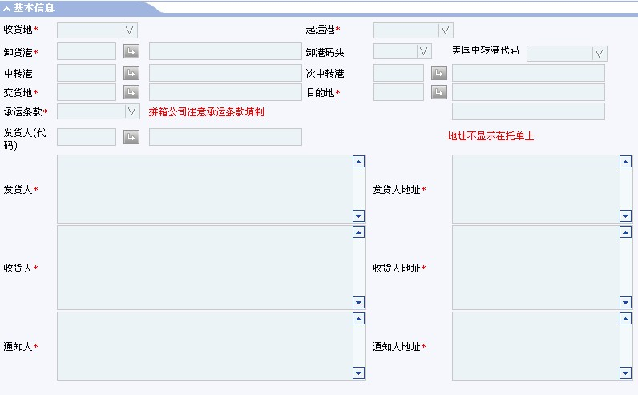

    - 填写收货地，起运港，交货地和目的地的红色必输项。有小图标的，只需点击小图表就会跳出如下图所示的选择框。可以在代码，中文名称，英文名称后面的空白处填入用户知道的过滤条件，再按查找按钮就可以过滤出如图所示的信息，点击所选港口就会把选中的信息填入明细界面。
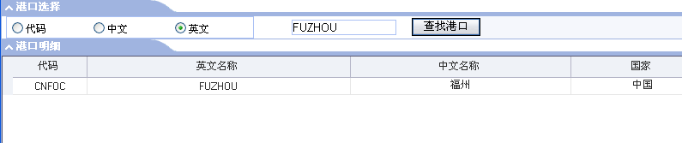
    - 发货人代码为非必输项，是船代代码;发货人指发货人英文名称，为必输项。在这里不选代码，用户自己手动填写所需要的信息。

货物信息
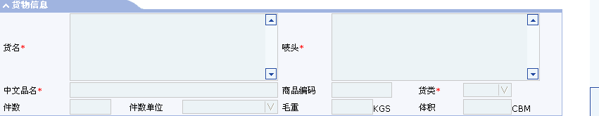
货物信息红色的项都是必输的项。在所指的下拉框中可以选择不同的货物类型，会有不同的选择界面；
如，会出现
系统会默认一些设置，用户填起始温度，会自动带出终止温度。通风口可以填数字和字符。
如，则会出现
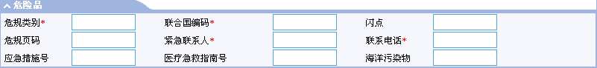

订舱信息
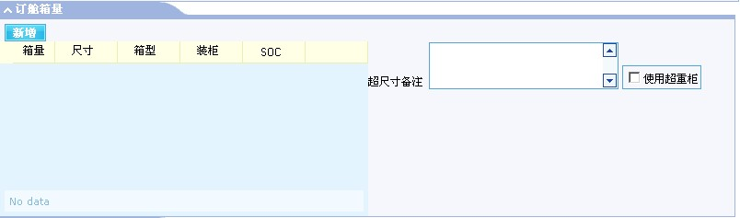

点击订舱箱量的就会出现一条订舱箱量信息，如下图，用下拉菜单选择填写订舱箱量、箱型尺寸、装柜状态、SOC等信息；如有两条订舱信息时，第二条订舱信息需通过点击来增加；
注意：如果在此选择了拼柜，前面必须选中拼票标志。
SOC为自有箱标记，Y为是，N为不是。
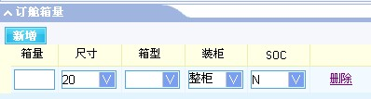

其他信息
默认带出船代中的设置。
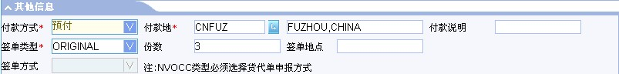

联系人信息
订舱联系人信息系统自动生成，单证联系人信息必输，以便船东、船代有事时可以及时联系。
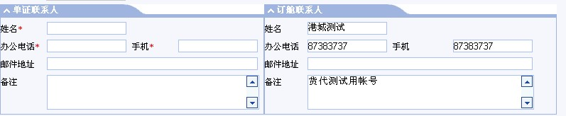

录入完毕后，选择，直接向船东申请订舱，过后可在“订舱综合管理”模块查询船东确认情况；申请订舱后，可继续在在线手工订舱界面继续录入新的订舱申请。
选择则将把这比资料保存到订舱草稿中去（提示：保存草稿必输项可以不输，只有在申请订舱的时候必输项必输。）。

- 订舱草稿管理
点击[订舱草稿管理]选项，进入订舱草稿管理概览界面。
默认过滤当前日期前7天后的订舱草稿数据，若不属于此范围，请直接点击刷新或者输入查找条件；没有条件的刷新可以刷出全部订舱草稿数据。
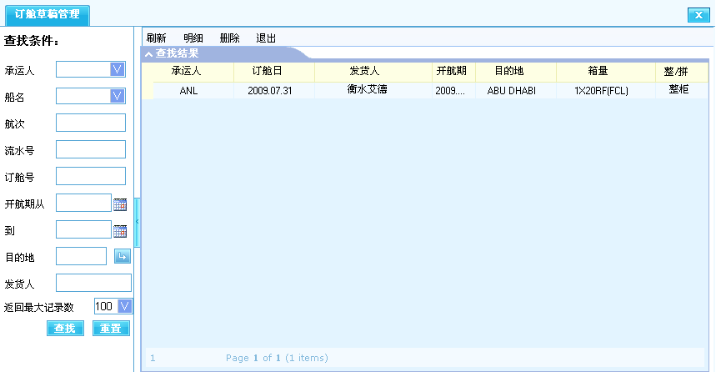
选中需要操作的资料，双击或进入点击“明细”，即可进入订舱草稿管理明细界面。
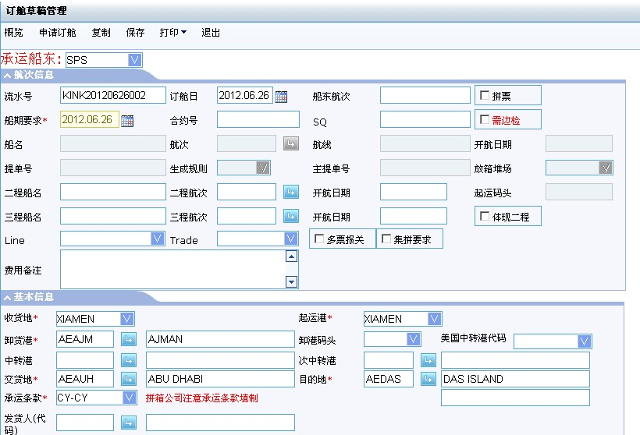

可以修改订舱草稿中的任何货代填写的信息，也可以再次保存草稿，或则直接申请订舱。

- 订舱综合管理（货代）

点击[订舱综合管理（货代）]选项，进入货代订舱综合管理概览界面。
订舱综合管理：
查询货代录入的订舱资料以及船东状态；
默认过滤当前日期前14天后的订舱数据，若不属于此范围，请直接点击刷新或者输入查找条件；没有条件的刷新可以刷出全部订舱数据。
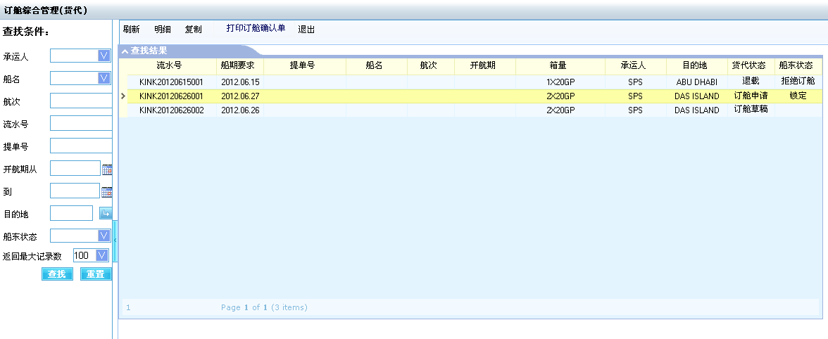

- 挑选船东拒绝的资料可以点击，在明细界面复制、修改资料后可重新申请订舱或保存草稿；
- 亦可点击，查看明细资料；
- 选中船东确认的资料，点击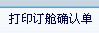，可以打印订舱确认单。
- 如需退载时，进入该票明细界面，点击；

- 打印提箱通知

点击[打印提箱通知]选项，进入打印提箱通知概览界面。
默认过滤当前日期前7天后的订舱数据，若不属于此范围，请直接点击刷新或者输入查找条件；没有条件的刷新可以刷出全部订舱草稿数据。
打印提箱通知：选定船东已放箱的提单号点击打印，可打印空箱提取单、打印订舱确认单等报表；
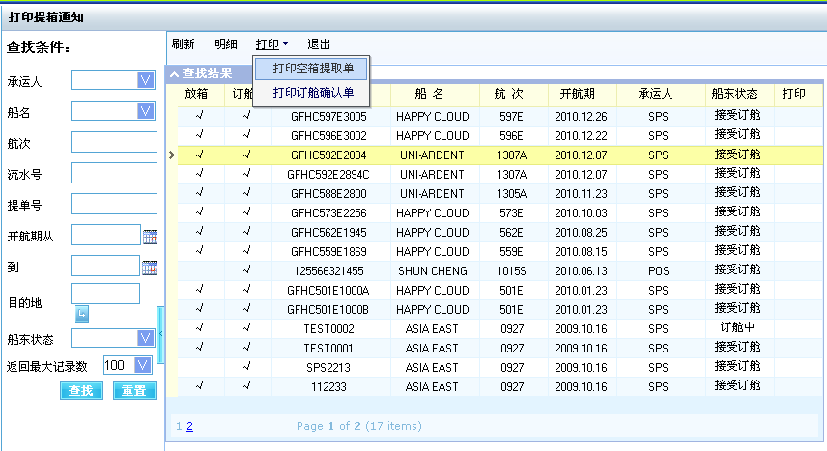

- 订舱EDI查询

点击[订舱EDI查询]选项，进入订舱EDI查询概览界面（如下图）。
可以查询货代上传的订舱EDI报文的解报情况；
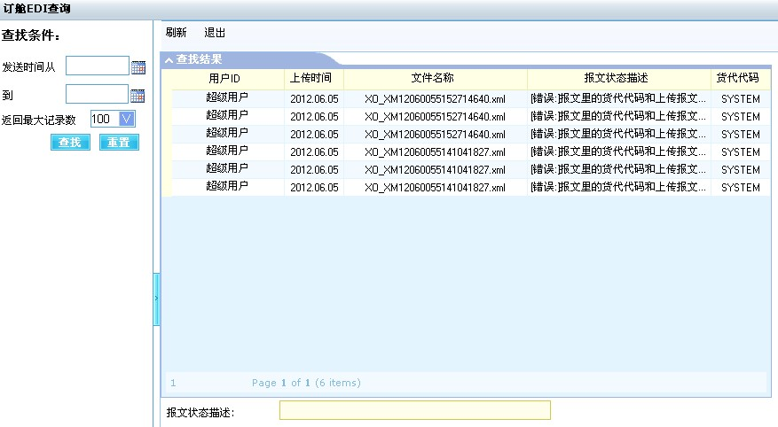

- 订舱EDI上传

点击[订舱EDI上传]选项，进入订舱EDI上传界面。
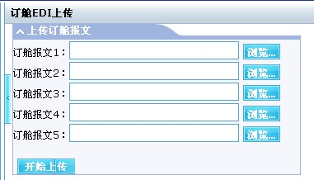
操作步骤：点击跳出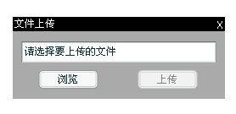窗口，再点击
在本地系统选择要上传的订舱报文，然后点击；系统支持同时上传5个订舱报文；最后点击上传报文，等待解报。

- 排载管理

- 排载草稿管理
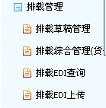

点击[排载草稿管理]选项，进入排载草稿管理概览界面。
默认过滤当前日期前7天后开航的排载草稿数据，若不属于此范围，请直接点击刷新或者输入查找条件；没有条件的刷新可以刷出全部排载草稿数据。
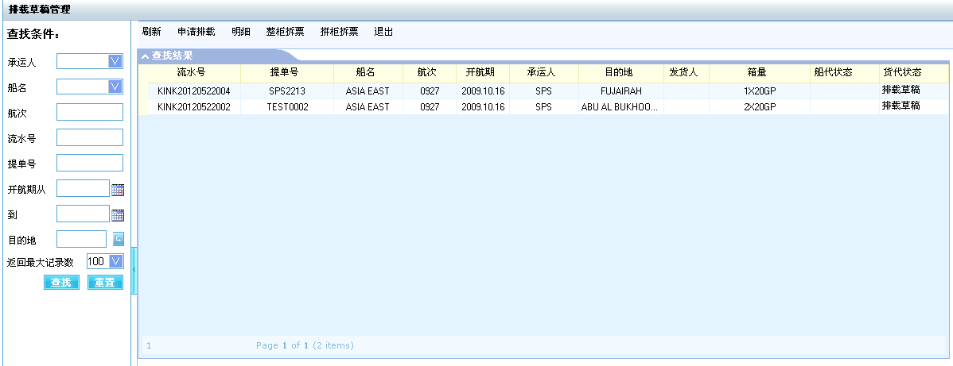

选定要操作的提单号，双击或点击明细进入排载草稿管理明细，在排载草稿明细中货代可以修改在申请订舱中填写的货代资料（船名航次、提单号、港口和订舱箱量等船东确认过的信息除外）。（提示：货代如要修改订舱箱量等信息可以通过电话，Email,信件等方式通知船东帮助修改。）
3．1．1 整柜操作
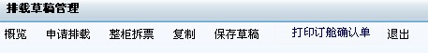

进入明细界面修改资料后，按“保存草稿”按钮保存本笔资料，待以后申请排载；
也可以直接按“申请排载”向船代申请排载；
点击，进行整柜拆票操作，整柜拆票界面如下图
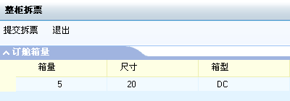
订舱箱量显示当前需要拆票的订舱箱量，以提供拆票依据。
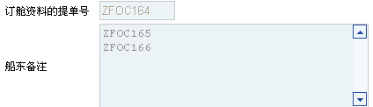

在下图的操作框里逐票输入提单号，填写该票的订舱箱量后，点击；
拆票后的每票提单的订舱箱量体现在明细里；
若需要删除，请在明细里选择需要删除的提单号，点击删除（如上图）。
点击，会提示“拆票成功”，返回排载草稿管理概览界面，在逐票进行修改后，提交排载申请，等待船代接受；
（提示：订舱时的原提单号在拆票后只有船东才能看得见，货代不再使用）

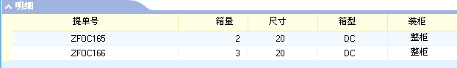

3．1．2 拼票操作
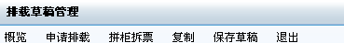
点击，出现拆票界面
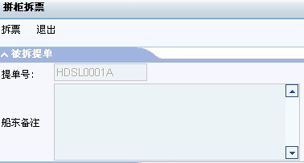
如按船东通知分票，就在列表填写拆票后完整的提单号，点击，会提示“拆票成功”；返回排载草稿管理概览界面，逐票点入，进行修改后，提交排载申请，等待船代接受；（如下图所示）
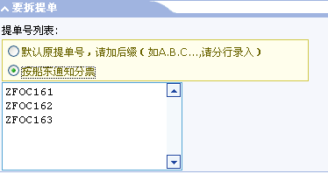
如默认原提单号，只在提单列表里分行填写原提单号的后缀（如A,B,C…），点击，在提示“拆票成功” 后，返回排载草稿管理概览界面，逐票点入，进行修改后，提交排载申请，等待船代接受；（如下图所示）
（提示：原提单号自动转换成拆票后的第一票即主提单号，例HDSL0001A为主提单号）
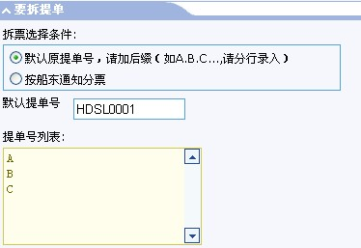
如果还要追加拆票，要在主提单号（例：HDSL0001A）的明细界面，点击，进入拆票界面，在提单列表里分行填写原提单号的后缀（如D，E…），点击，会提示“拆票成功”，返回排载草稿管理概览界面，点入该票明细，进行修改后，提交排载申请，等待船代接受；（如下图所示）
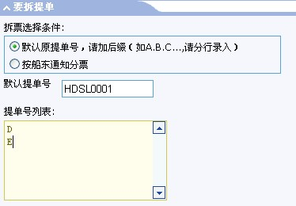

- 排载综合管理（货代）
点击“排载管理”下的[排载综合管理]选项，进入排载确认查询概览界面。
默认过滤当前日期前7天后开航的排载数据，若不属于此范围，请直接点击刷新或者输入查找条件；没有条件的刷新可以刷出全部排载数据。

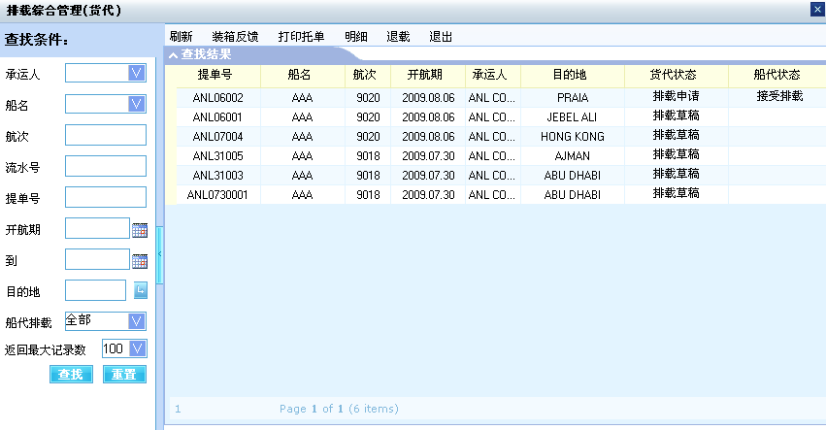

在排载综合管理概览界面中货代可以查询排载确认的情况，船代状态有未处理（空），接受排载，拒绝和排载中四个状态。
注意：船代状态为排载中的，货代不能进行任何操作
- 选择船代接受的资料点击转到申报草稿管理；
- 选择船代拒绝的资料可以点击，在明细界面复制、修改资料后可重新申请订舱或保存草稿；
- 如需退载时，对选中的资料点击；
- 亦可点击，查看明细资料；
- 需要打印托单，点击。

- 排载EDI查询
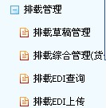

点击[订舱EDI查询]选项，进入订舱EDI查询概览界面（如下图）。
可以查询货代上传的订舱EDI报文的解报情况；

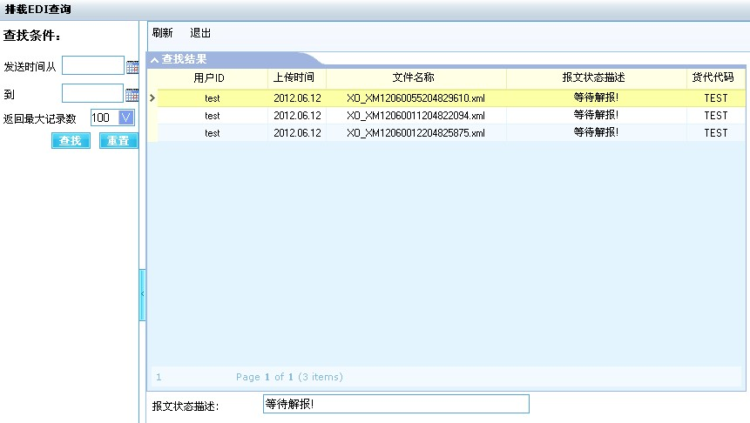

- 排载EDI上传
点击[排载EDI上传]选项，进入排载EDI上传界面。
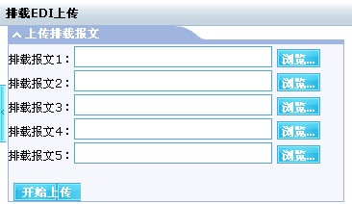
操作步骤：点击跳出窗口，再点击
在本地系统选择要上传的排载报文，然后点击；系统支持同时上传5个排载报文；最后点击上传报文，等待解报。

- 出口申报管理
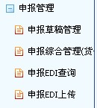
“排载综合管理（货代）” 选择需要操作的提单资料后点击 “装箱反馈” 将该票进行申报补料的动作。
- 申报草稿管理
点击“申报管理”下的[申报草稿管理]选项，进入申报草稿管理概览界面。
默认过滤当前日期前7天后开航的申报草稿数据，若不属于此范围，请直接点击刷新或者输入查找条件；没有条件的刷新可以刷出申报草稿数据。

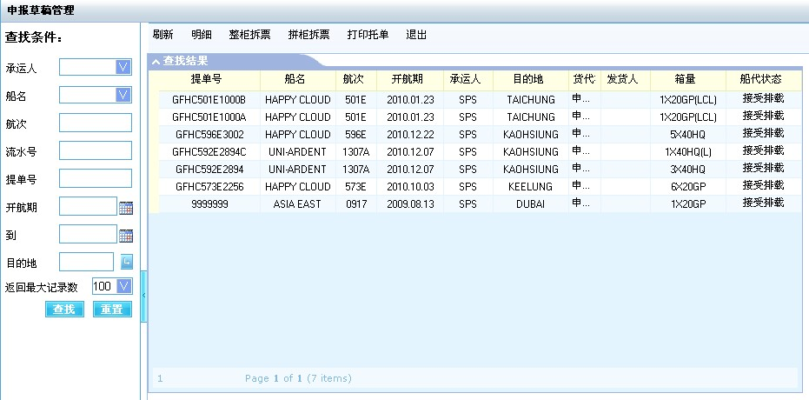

点击明细进入申请申报草稿明细，在申报草稿明细中货代可以反馈箱号信息。
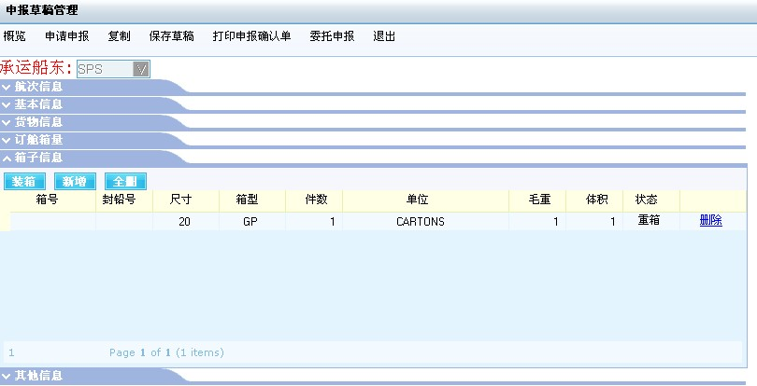
填写箱号信息：
a.用户可以点“装箱”按钮，系统将自动平分货物件数，毛重，体积到各个箱子里。（箱号，封铅号除外，需要手动输入。）
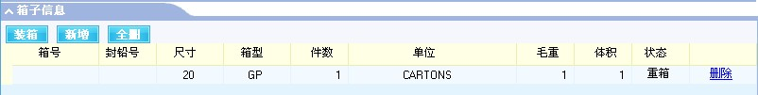

b.用户也可以手工填写所有箱号信息，但是必须保证所有箱子中的件数，毛重，体积加起来分别等也货物信息中总的件数，毛重，体积，否则将不能申请申报。
填写好箱号信息以后就可以点击或，保存草稿或则直接向船代申请申报。
委托申报：点击“委托申报”按钮，系统跳出新的窗口，如下图；
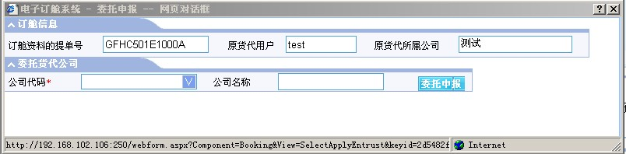
选择委托公司代码，系统自动带出公司名称，然后点击委托申报。委托申报后，订舱方可到信息查询—订舱综合查询（货代）查询该票信息。

- 申报综合管理（货代）
点击“申报管理”下的[申报综合管理（货代）]选项，进入申报综合管理概览界面。
默认过滤当前日期前7天后开航的申报数据，若不属于此范围，请直接点击刷新或者输入查找条件；没有条件的刷新可以刷出申报数据。

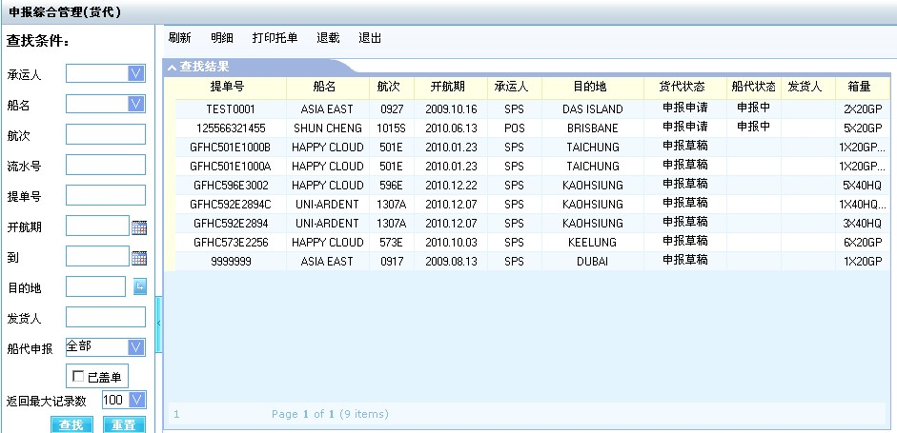

在申报确认查询概览界面中货代可以查询船代申报确认的情况，船代状态有接受、拒绝、未处理（空）和申报中四个状态。
被船代拒绝后可以重新申请申报。
注意：船代状态为申报中的，货代不能进行任何操作。

- 申报EDI查询

点击[申报EDI查询]选项，进入申报EDI查询概览界面（如下图）。
可以查询货代上传的申报EDI报文的解报情况；
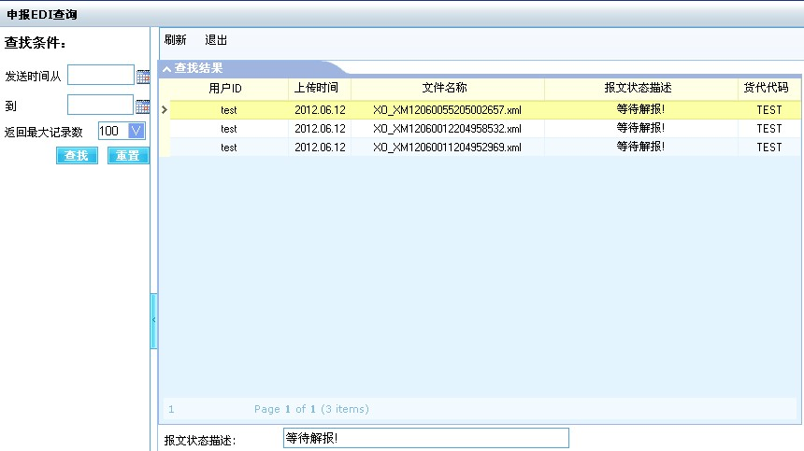

- 申报EDI上传

点击[申报EDI上传]选项，进入申报EDI上传界面。
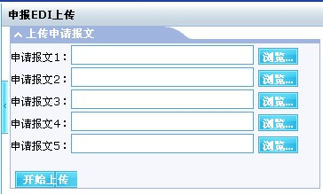

操作步骤：点击跳出窗口，再点击
在本地系统选择要上传的申报报文，然后点击；系统支持同时上传5个申报报文；最后点击上传报文，等待解报。

- 提单管理
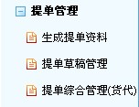
- 生成提单资料：
将已申报的托单资料生成为提单资料
点击“提单管理”下的[生成提单资料]选项，进入生成提单资料概览界面。
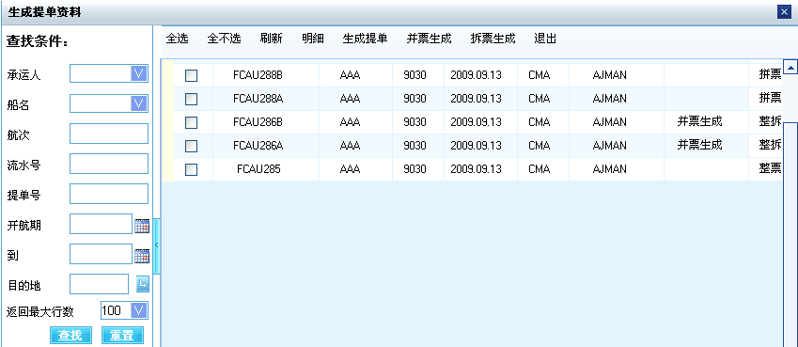

5．1．1 生成提单
选择要生成提单的提单号打勾，点击，进入明细界面，
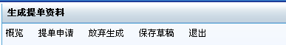
可修改提单资料后，保存草稿；
也可直接提交提单申请；

5．1．2 并票生成
选择要合并为一票提单的几个提单号打勾，点击
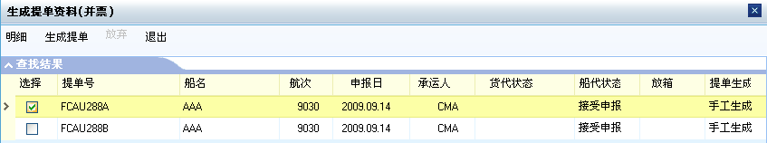
在这几票中选择其中一票作为并票后的提单号，点击，进入明细界面，修改提单资料后，保存草稿或提交申请；

5．1．3 拆票生成
选择要生成提单的提单号打勾，点击，进入明细界面，保存草稿；在提单草稿管理中拆出分单；操作说明见【提单草稿管理－拆出分单】；
提单生成类型为拆票

- 提单草稿管理
点击“提单管理”下的[提单草稿管理]选项，进入提单草稿管理概览界面。
默认过滤当前日期前7天后开航的提单草稿数据，若不属于此范围，请直接点击刷新或者输入查找条件；没有条件的刷新可以刷出提单草稿数据。

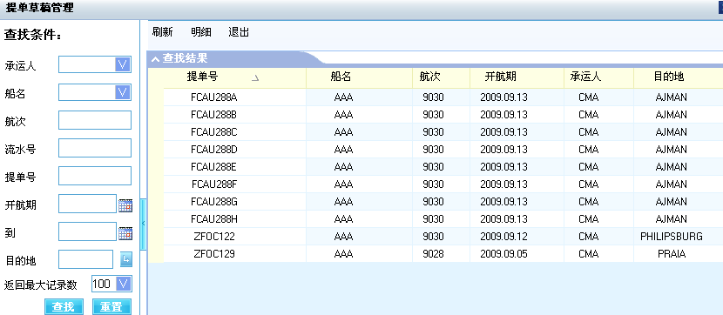
选定要操作的提单号，双击或点击明细进入提单草稿管理明细，
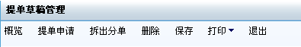
修改提单资料后，可提交提单申请，也可保存待以后提交；
点击打印，可打打印样单；

点击，拆出分单，见下图
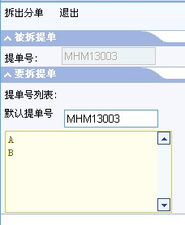
点击拆出分单，提示拆票成功；拆完后，原提单（例MHM13003）被删除，拆出来的提单为MHM130003A，MHM130003B，并保存到提单草稿管理，双击或点击明细进入提单草稿管理明细，修改提单资料后，可提交提单申请，也可保存待以后提交；
点击打印，可打打印样单；

- 提单综合管理
点击“提单管理”下的[提单综合管理]选项，进入提单综合管理概览界面。
默认过滤当前日期前7天后开航的提单数据，若不属于此范围，请直接点击刷新或者输入查找条件；没有条件的刷新可以刷出提单数据。

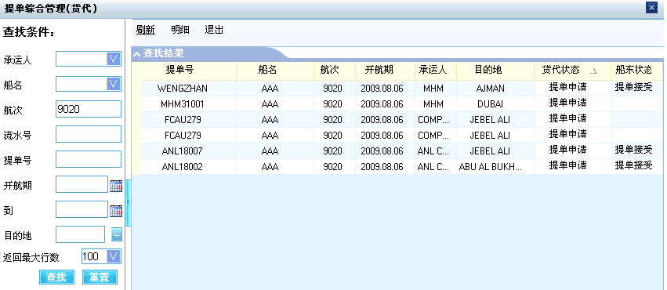
在提单综合管理概览界面中货代可以查询船东提单确认的情况，船东状态有接受、拒绝、未处理（空）和处理中四个状态。
被船东拒绝后可以重新申请申报。

- 信息查询
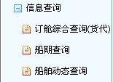
- 订舱综合查询（货代）
点击“信息查询”下的[订舱综合查询（货代）]选项，进入订舱综合查询概览界面，根据查找条件查询想要找的提单资料当前的位置状态。

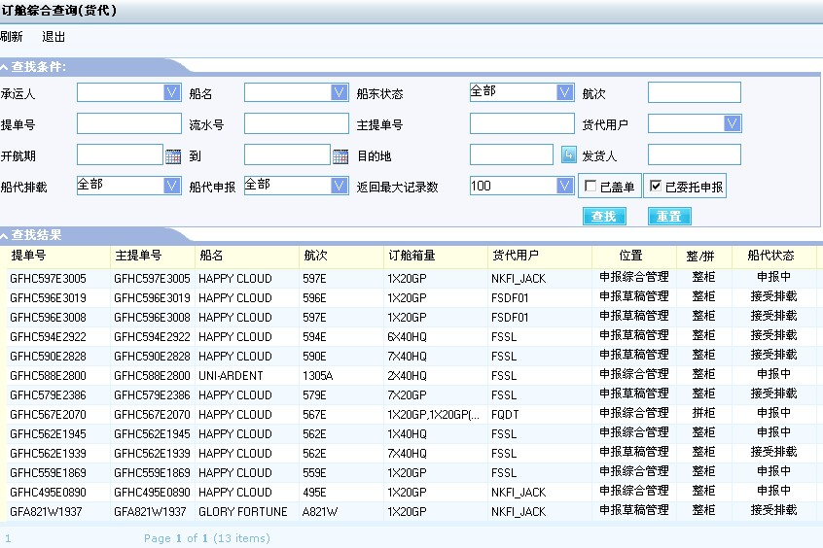
提醒：在查找条件中，把“已委托申报”打勾，可以查找本公司委托申报的提单资料。

- 船期查询
点击“信息查询”下的[船期查询]选项，进入船期查询界面，根据查找条件查寻船期。

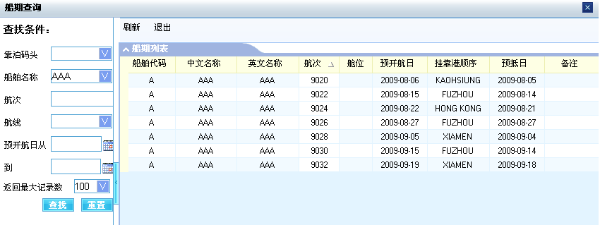

- 船舶动态查询
点击“信息查询”下的[船舶动态查询]选项，进入船舶动态查询界面，根据查找条件查寻船舶动态。

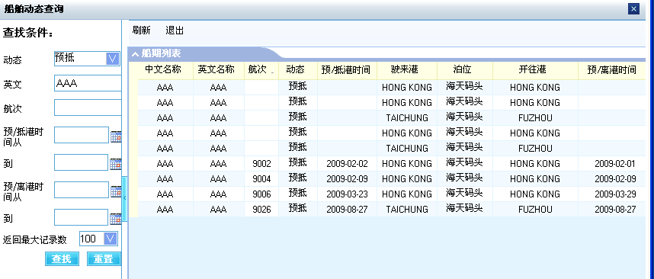

- 费用查询
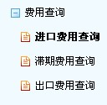
在费用查找中，货代可以查询进出口费用和滞期费用。
点击“费用查询”下的[进口费用查询]选项，进入进口费用查询界面，根据查找条件查询费用。
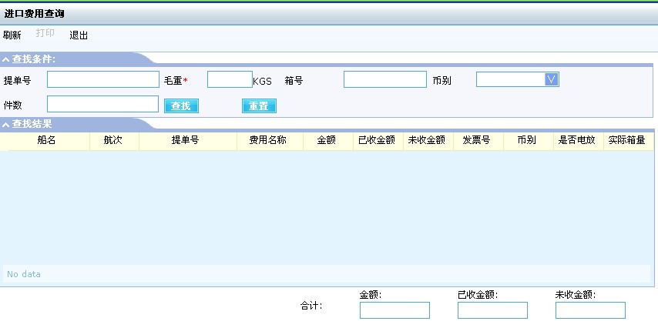
A、必须使用公共用户登录才能查询进口，公共用户名由船代提供；
B、查找条件为完整的提单号、毛重和件数，且必须数据正确才能查询；查询结果为明细费用，并在下面自动显示合计数；
C、查询结果可以打印，点击左上角‘打印’按钮，可以生成EXCEL报表。

点击“费用查询”下的[滞期费用查询]选项，进入滞期费用查询界面，根据查找条件查询费用。
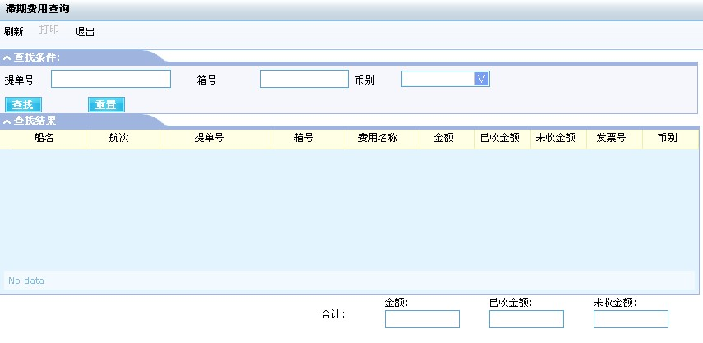
A、滞期费主要是为拖车公司提供查询服务，登录用户名代码必须与该票业务的费用关系人代码一致才能查询；
B、可直接通过提单号查询,结果为明细费用，并在下面自动显示合计数；
C、查询结果可以打印，点击左上角‘打印’按钮，可以生成EXCEL报表。
点击“费用查询”下的[出口费用查询]选项，进入出口费用查询界面，根据查找条件查询费用。
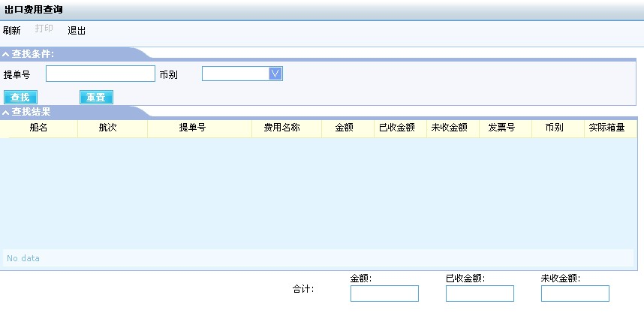
A、出口费用必须是订舱方才能查询，接受委托方不能查看该费用；
B、通过提单号过滤查询，查询结果为明细费用，并在下面自动显示合计数；
C、查询结果可以打印，点击左上角‘打印’按钮，可以生成EXCEL报表。

- 系统维护
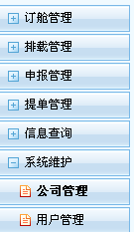

- 公司管理
点击“系统维护”下的[公司管理]选项，进入公司管理界面。
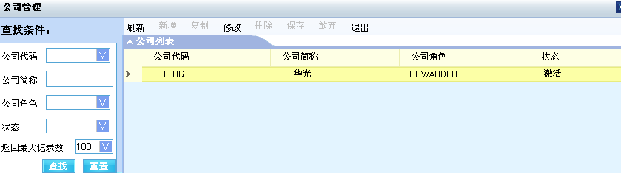
货代公司信息在申请帐号时由系统管理员创建，货代公司的管理员可点击，修改本公司信息；
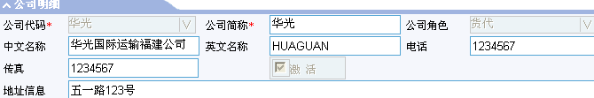

- 用户管理
点击“系统维护”下的[公司用户管理]选项，进入用户管理界面。
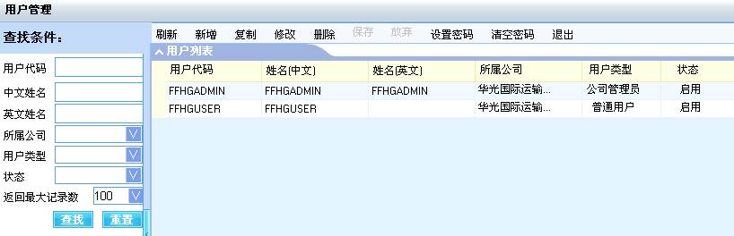
货代用户管理员帐号在申请帐号时由系统管理员创建，货代用户的管理员可根据实际情况自主维护本公司的其他操作人员的帐号，从而非常方便地管理本公司多操作员在线订舱作业。通过管理员帐号与普通用户帐号的分离使货代公司在人员流动的情况下，始终安全可靠地管理公司各级帐号，并对业务员赋予不同的权限。业务员还可通过“查看范围”的选项灵活地设置查找范围，更加迅速快捷地查找自己操作的数据。
增加用户帐号：点击进入帐号详细信息，填写所需要的帐号等红色必输项以及其他帐号信息后按保存就可以了。（注意：1.填写好所有信息后必须把激活按钮打钩才能使此帐号投入使用。2.只有公司管理员才能新增普通用户的帐号。）
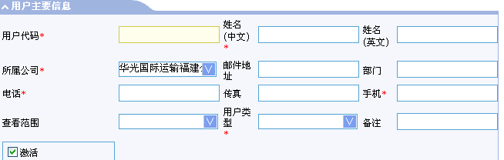

删除用户帐号：选中要删除的帐号，点击；
清空密码：如用户忘记自己的密码，可由公司管理员清空密码；选择要清空密码的帐号，点击；
设置密码：系统未设置用户密码，用户帐号被创建后，用户登陆后在【用户管理】点击，设置自己的密码；

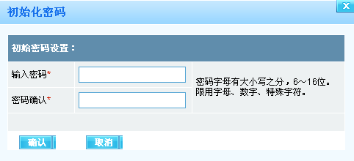

完。

2012-6-27

